Revisi SPP

1. Yang non bulanan berhasil notif Cuma sisa pembayaran blm keluar

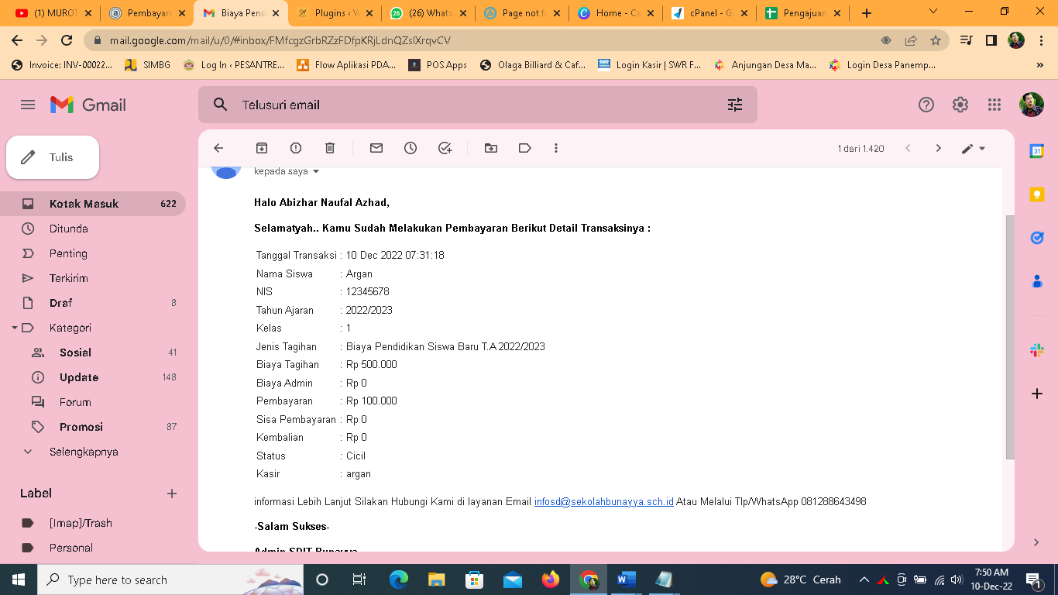

1. Pembayraan pomg masih muncul template bawaan

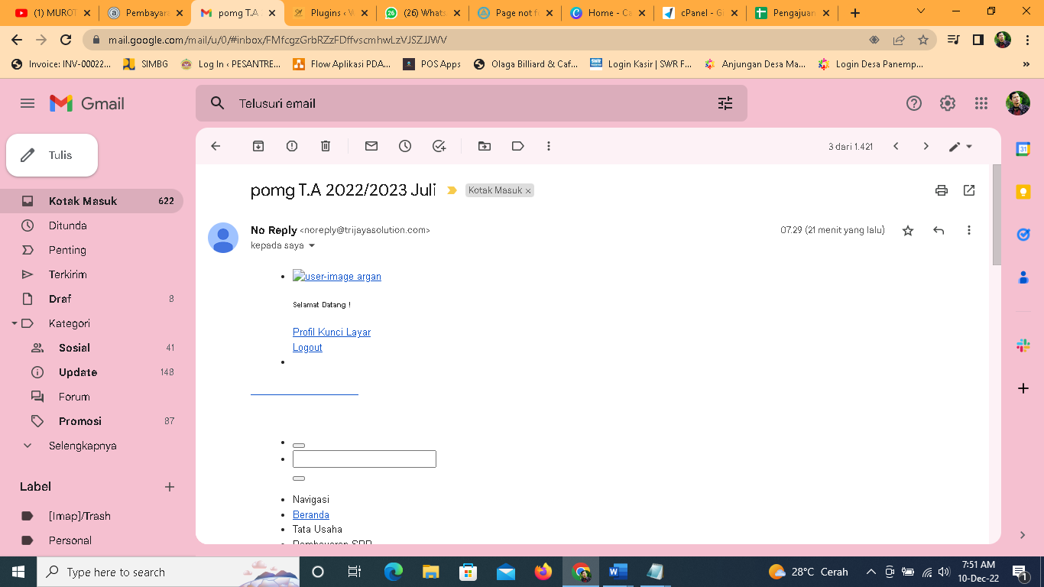

1. Spp juga sama

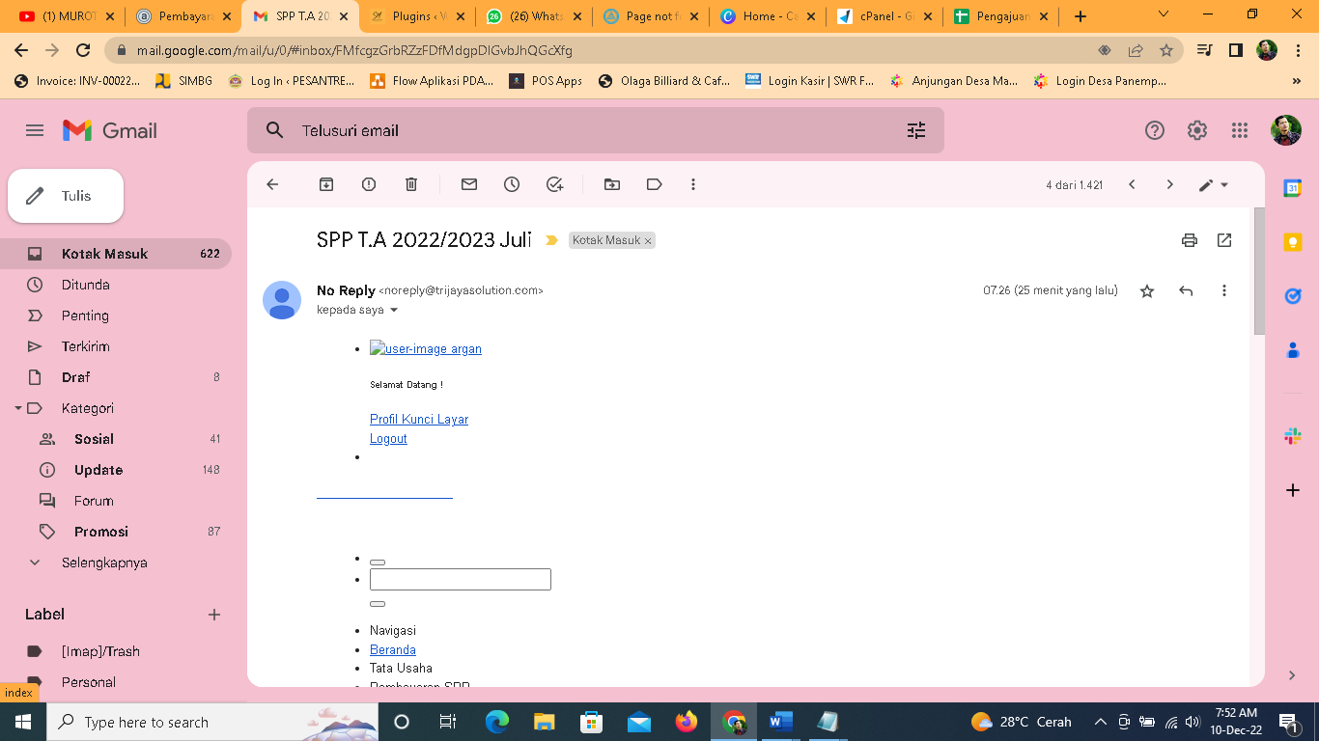

1. Spp ta juga sama

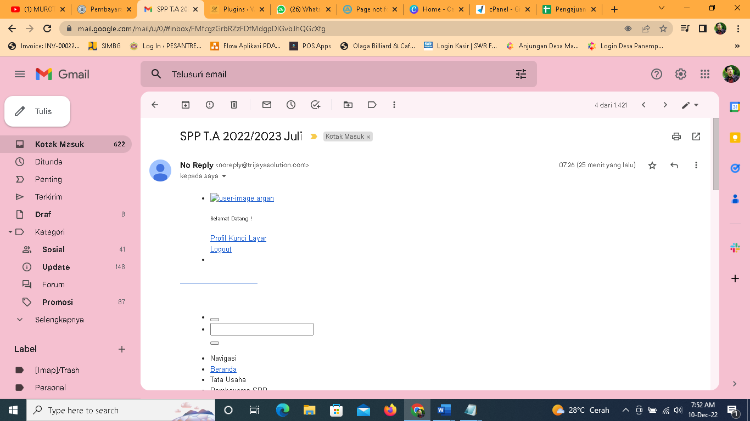

1. Uang kegiatan juga sama

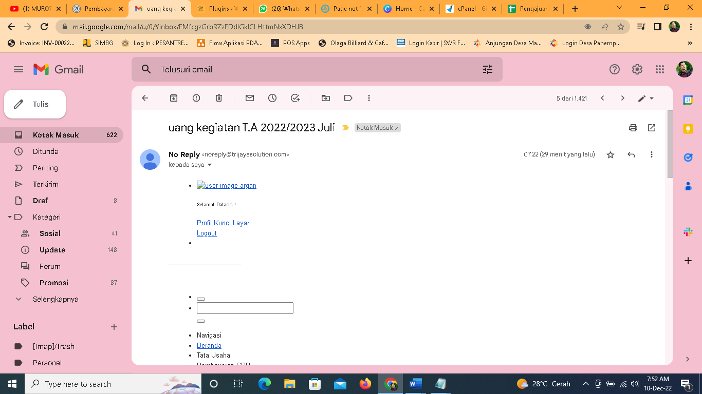

1. Di login siswa

Menu ringkasan tambahkan 1 kolom umtuk menampilkan sisa pembayaran

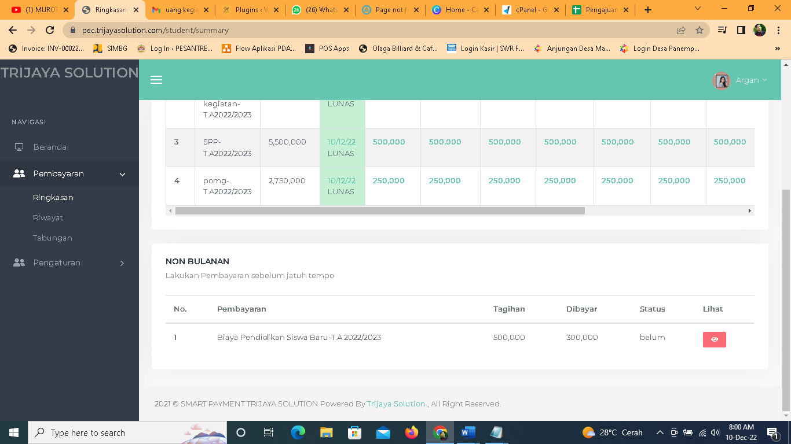

1. Saat edit profile siswa ada bugs

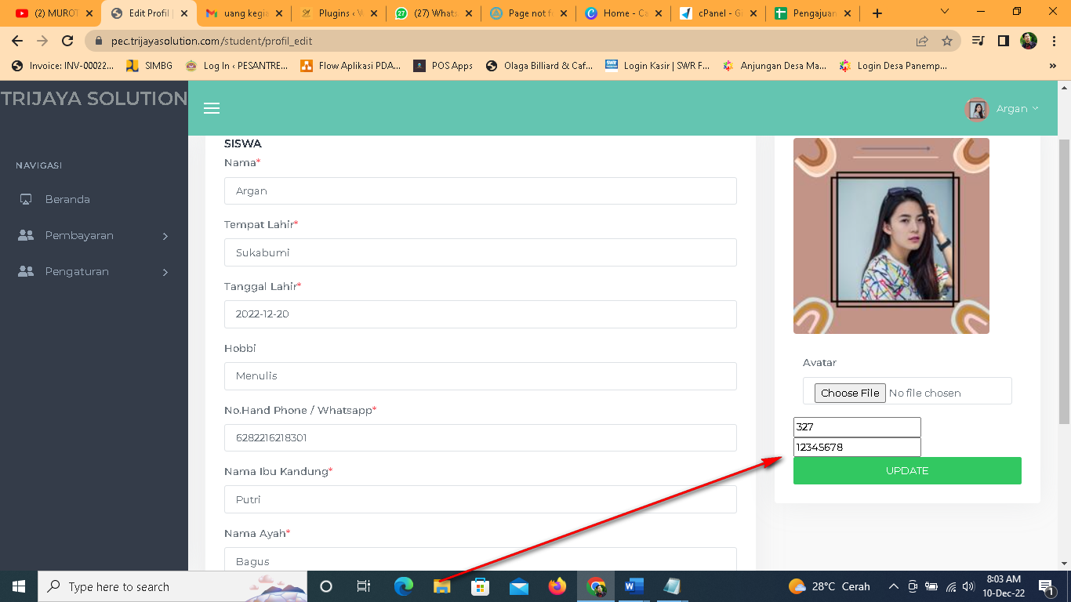

1. Ganti logo login siswa dan admin